Procédure numérique de calcul de l’échauffement d’une dalle pleine exposée en sous-face au feu normalisé (courbe ISO-834)

Calcul de l’échauffement d’une dalle en béton par la méthode des différences finies

Modélisation
La modélisation d’une dalle en béton est réalisée en considérant un champ de température identique sur toutes les sections transversales de la dalle.
Le maillage est constitué de mailles rectangulaires de faible largeur et n’est pas nécessairement uniforme.

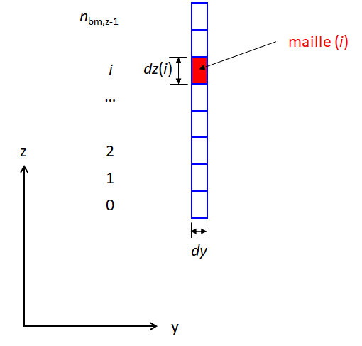
Figure 2 : Exemple de discrétisation

Application de l’équation de la chaleur
L’échauffement d’une dalle en béton pendant une durée d’exposition est calculée de façon incrémentale.
A partir de l’équation de la chaleur, l’incrément de température dθ d’une maille (i) de largeur dy et d’épaisseur dz(i) durant un incrément de temps dt est calculé comme suit :
$$dθ=\frac{q_{z}}{k_{1}}$$
Avec :
$$q_{z}=q_{1}+q_{2}$$
$$k_{1}= ρ\left(i\right) c\left(i\right) dy dz\left(i\right)$$
$$q_{j,j = 1 ou 2}=\frac{dθ_{j}}{h_{j1}+h_{j2}}dz\left(i\right) dt$$
L’indice j renvoie aux mailles en contact (c’est-à-dire ayant une face commune) avec la maille (i) repérées sur la Figure 6.
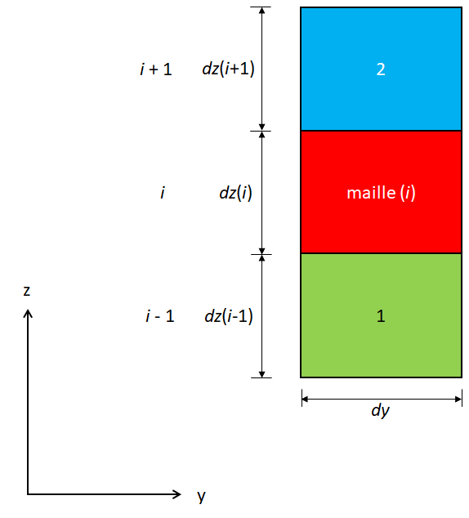
Figure 3 : Repérage des mailles en contact avec une maille (i) donnée

Ecarts de température dθ_{j, j=1 ou 2} et des paramètres h_{j1} et h_{j2}
Sur la face exposée au feu de la maille (i) (face inférieure de la dalle), la densité de flux net est déterminée comme suit :
$${\dot{h}}_{net}={\dot{h}}_{net,r}+{\dot{h}}_{net,c}$$
$${\dot{h}}_{net,r}=ε_{f}ε_{m}σ_{SB}\left[{\left(θ_{g}+273\right)}^{4}-{\left(θ_{0}\left(i\right)+273\right)}^{4}\right]$$
$${\dot{h}}_{net,c}=α_{c}\left(θ_{g}-θ_{0}\left(i\right)\right)$$
Avec :
- ${\dot{h}}_{net,r}$: densité de flux radiatif (W m⁻² K⁻¹) ;
- ${\dot{h}}_{net,c}$: densité de flux convectif (W m⁻² K⁻¹) ;
- ε_{f} : émissivité du feu (-) ;
- ε_{m} : émissivité de surface du béton (-) ;
- θ_{g} : température des gaz chauds à l’instant t + dt (°C) ;
- θ₀(i) : température de la maille i à l’instant t (°C).

La température des gaz chauds θ_{g} est la valeur de température selon la courbe ISO-834 à l’instant t + dt (cf. § 1.1).
Sur la face non exposée au feu de la maille (i) (face supérieure de la dalle), la densité de flux net est déterminée comme suit :
$${\dot{h}}_{net,ne}={\dot{h}}_{net,r,ne}+{\dot{h}}_{net,c,ne}$$
$${\dot{h}}_{net,r,ne}=ε_{f}ε_{m}σ_{SB}\left[{\left(θ_{ini}+273\right)}^{4}-{\left(θ_{0}\left(i\right)+273\right)}^{4}\right]$$
$${\dot{h}}_{net,c,ne}=α_{c,ne}\left(θ_{ini}-θ_{0}\left(i\right)\right)$$
Avec :
- ${\dot{h}}_{net,r,ne}$: densité de flux radiatif (W m⁻² K⁻¹) ;
- ${\dot{h}}_{net,c,ne}$: densité de flux convectif (W m⁻² K⁻¹) ;
- θ_{ini} : température initiale (°C) ;

Echange avec la maille inférieure (j = 1)
Si i = 0, la face inférieure de la maille est exposée au feu :
$$dθ_{1}=θ_{g}-θ_{0}\left(i\right)$$
Et :
$$h_{11}=\frac{dθ_{1}}{{\dot{h}}_{net}}$$
Sinon, un échange par conduction est pris en compte de la maille (i-1) vers la maille (i) :
$$dθ_{1}=θ_{0}\left(i-1\right)-θ_{0}\left(i\right)$$
Et :
$$h_{11}=\frac{dz\left(i-1\right)}{2 λ\left(i-1\right)}$$
Avec :
- dz(i-1) : épaisseur de la maille (i-1) (m) ;
- λ(i-1) : conductivité thermique de la maille (i-1) à l’instant t+dt (W m⁻¹ K⁻¹).

Echange avec la maille supérieure (j = 2)
Si i = n_{bz} – 1, la face supérieure de la maille est non exposée au feu :
$$dθ_{2}=θ_{ini}-θ_{0}\left(i\right)$$
Et :
$$h_{21}=\frac{dθ_{2}}{{\dot{h}}_{net,ne}}$$
Sinon, un échange par conduction est pris en compte de la maille (i+1) vers la maille (i) :
$$dθ_{2}=θ_{0}\left(i+1\right)-θ_{0}\left(i\right)$$
Et :
$$h_{21}=\frac{dz\left(i+1\right)}{2 λ\left(i+1\right)}$$
Avec :
- dz(i+1) : épaisseur de la maille (i+1) (m) ;
- λ(i+1) : conductivité thermique de la maille (i+1) à l’instant t (W m⁻¹ K⁻¹).

Echange par conduction
Un échange par conduction se fait sur les demi-épaisseurs inférieure et supérieure de la maille (i) :
$$h_{12}=h_{22}=\frac{dz\left(i\right)}{2 λ\left(i\right)}$$
Avec :
- dz(i) : épaisseur de la maille (i-) (m) ;
- λ(i) : conductivité thermique de la maille (i) à l’instant t (W m⁻¹ K⁻¹).

Echauffement global d’une maille
La température actualisée (à l’instant t + dt) de la maille (i) est donnée par :
$$θ_{1}\left(i\right)=θ_{0}\left(i\right)+dθ$$
A l’itération suivante de la boucle de calcul sur le temps, pour toutes les mailles :
$$θ_{0}\left(i\right)=θ_{1}\left(i\right)$$

Paramètres en entrée de la procédure

Paramètre | Type | Unités | Description
$$tDalle$$ | Decimal | m | Épaisseur totale de la dalle
$$NbLayer$$ | Integer |  | Nombre de couche discrétisant la dalle
$tLayer$(i) | Tableau de décimal | m | Épaisseur individuelle des couches, de i = 0 à NbLayer-1  i=0 pour la couche inférieure
DeltaT | Decimal | s | Incrément de temps
ThetaC(i) | Decimal | °C | Température dans chaque couche i du béton, au temps t
ThetaG | Decimal | °C | Température des gaz chauds sous la dalle au temps t
ThetaR | Decimal | °C | Température de référence au-dessus de la dalle
AlphaCInf | Decimal | W/m²K | Coefficient de convection pour la face inférieure
AlphaCSup | Decimal | W/m²K | Coefficient de convection pour la face inférieure
U | Decimal | % | Teneur en eau (entre 0 et 10)
EpsilonF | Decimal |  | Emissivité du feu
SigmaB | Decimal |  | Constante de Stefan-Boltzmann
EpsilonC | Decimal |  | Emissivité de surface du béton
lNormal | Boolean |  | Indique si béton normal (true) ou léger (false)
RhoC | Decimal | kg/m³ | Masse volumique du béton (à froid)
lRhoCVariable | Boolean |  | Indique si on utilise la formule de $ρ_{c}$ de l’EN 1994-1-2 variant en fonction de la température, pour un béton normal. Si non, on utilise la valeur constante du paramètre RhoC. Pour le béton léger, on utilise toujours RhoC.
lANFrance | Boolean |  | Indique si on utilise l’Annexe Nationale française de l’EN 1994-1-2
lGeneration1 | Boolean |  | Indique si génération 1 ou génération 2 des Eurocodes

Paramètres en sortie de la procédure

Paramètre | Type | Unités | Description
ThetaC(i) | Decimal | °C | Température dans chaque couche i du béton, au temps t + DeltaT

Calcul des propriétés thermiques du béton en fonction des paramètres d’entrée

Calcul de la masse volumique de béton en fonction de la température
Si l’option lRhoCVariable est activée, et si le béton est un béton normal (NC), la masse volumique du béton en fonction de la température est obtenue de la manière suivante :
- Génération 1 (d’après EN 1994-1-2 : 2005, Formule (3.11)) :
$$ρ_{c}\left(θ_{c}\right)=2354-23,47\frac{θ_{c}}{100}$$
$ρ_{c}$ en kg/m3
$θ_{c}$ en °C

- Génération 2 (d’après prEN 1994-1-2 : 2024, Formules (5.21 à 5.24)) :
$$ρ_{c}\left(θ_{c}\right)=ρ_{c0} pour 20°C≤θ_{c}≤115°C$$
$$ρ_{c}\left(θ_{c}\right)=ρ_{c0}\left(1-0,02\frac{θ_{c}-115}{85}\right) pour 115°C<θ_{c}≤200°C$$
$$ρ_{c}\left(θ_{c}\right)=ρ_{c0}\left(0,98-0,03\frac{θ_{c}-200}{200}\right) pour 200°C<θ_{c}≤400°C$$
$$ρ_{c}\left(θ_{c}\right)=ρ_{c0}\left(0,95-0,07\frac{θ_{c}-400}{800}\right) pour 400°C<θ_{c}≤1200°C$$

$ρ_{c0}$:masse volumique à froid
$ρ_{c}$ en kg/m³
$θ_{c}$ en °C

La Figure 1 illustre l’évolution de la masse volumique du béton, en considérant les valeurs initiales suivantes :
- Béton normal : 2 300 kg m⁻³ ;
- Béton léger : 1 700 kg m⁻³.
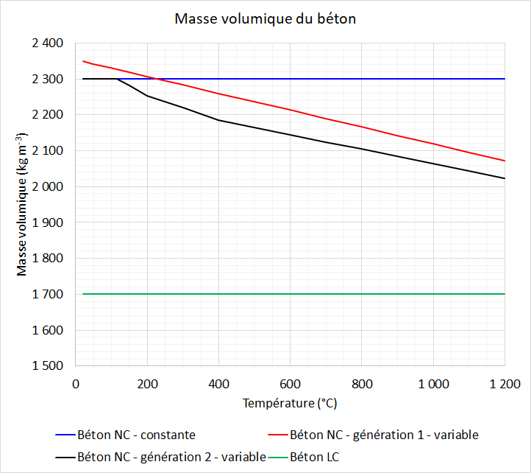
Figure 1 : Courbe d’évolution de la masse volumique du béton en fonction de la température

Calcul de la chaleur spécifique de béton en fonction de la température
D’après EN 1994-1-2 :2005 3.3.2 (4), pour du béton normal (ou prEN 1994-1-2 :2024, 5.2.2.3 (1) pour du béton normal ou léger)
$$c_{c}\left(θ_{c}\right)=900 pour 20°C≤θ_{c}≤100°C$$
$$c_{c}\left(θ_{c}\right)=900+\left(θ_{c}-100\right) pour 100°C<θ_{c}≤200°C$$
$$c_{c}\left(θ_{c}\right)=1000+\left(θ_{c}-200\right)/2 pour 200°C<θ_{c}≤400°C$$
$$c_{c}\left(θ_{c}\right)=1100 pour 400°C<θ_{c}≤1200°C$$

$c_{c}$ en J/(kg.K)
$θ_{c}$ en °C

Prise en compte de la teneur en eau dans le calcul de la chaleur spécifique
- Génération 1, d’après EN 1994-1-2 :2005 3.3.2 (8), pour du béton normal :
Valeur du pic à 115°C, en fonction de U :
$c_{c}^{*}=900$ pour une teneur en eau de 0%
$c_{c}^{*}=2020$ pour une teneur en eau de 3%
$c_{c}^{*}=5600$ pour une teneur en eau de 10%

Pour d’autres valeurs de teneur en eau entre 0 et 10 %, interpolation linéaire de $c_{c}^{*}$.
Pour les températures variant entre 100°C et 115 °C : interpolation linéaire de c_{c} entre 900 et $c_{c}^{*}$;
Pour les températures variant entre 115°C et 200°C : interpolation linéaire de c_{c} entre $c_{c}^{*}$ et $c_{c}\left(200°C\right)$.

- Génération 2, d’après prEN 1994-1-2 :2024 5.2.2.3 (3), pour du béton normal ou léger :
Valeur du plateau entre 100°C et 115°C, en fonction de U :
$c_{c}^{*}=900$ pour une teneur en eau de 0%
$c_{c}^{*}=1470$ pour une teneur en eau de 1,5%
$c_{c}^{*}=2020$ pour une teneur en eau de 3%
$c_{c}^{*}=5600$ pour une teneur en eau de 10%

Pour d’autres valeurs de teneur en eau entre 0 et 10 %, interpolation linéaire de $c_{c}^{*}$.
Pour les températures variant entre 115°C et 200°C : interpolation linéaire de cc entre $c_{c}^{*}$ et $c_{c}\left(200°C\right)$.

Pour du béton léger, d’après EN 1994-1-2 :2005 3.3.3 (4), c_{c} est indépendant de la température, et :
c_{c} = 840 J kg⁻¹ K⁻¹

La Figure 1 illustre l’évolution de la chaleur spécifique du béton :

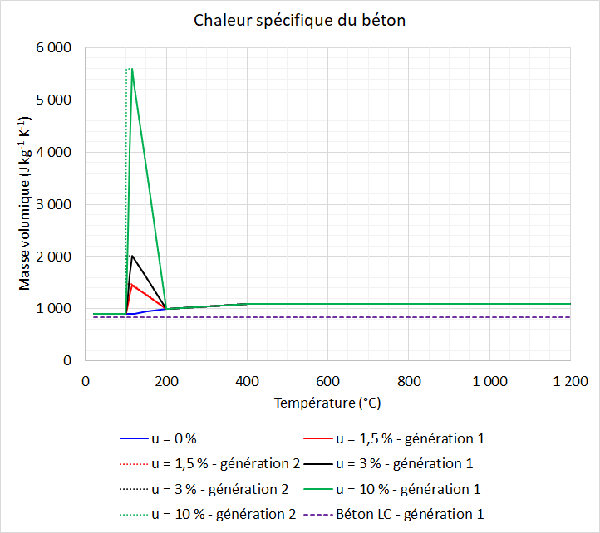
Figure 1 : Courbe d’évolution de la chaleur spécifique du béton en fonction de la température

Calcul de la conductivité thermique de béton en fonction de la température

Génération 1

Béton normal
Cas général, hors annexe nationale française : d’après EN 1994-1-2 :2005 3.3.2 (10), en utilisant la limite supérieure :
$$λ_{c}\left(θ_{c}\right)=2-0,2451\frac{θ_{c}}{100}+0,0107 {\left(\frac{θ_{c}}{100}\right)}^{2}$$
$λ_{c}$ en W/(m.K)
$θ_{c}$ en °C

Annexe nationale française :
$$λ_{c}\left(θ_{c}\right)=2-0,2451\frac{θ_{c}}{100}+0,0107 {\left(\frac{θ_{c}}{100}\right)}^{2}$$ | pour $20°C≤θ_{c}≤140°C$
$$λ_{c}\left(θ_{c}\right)=-0,02604 θ_{c}+5,324$$ | pour $140°C<θ_{c}≤160°C$
$$λ_{c}\left(θ_{c}\right)=1,36-0,136\frac{θ_{c}}{100}+0,0057 {\left(\frac{θ_{c}}{100}\right)}^{2}$$ | pour $160°C<θ_{c}≤1200°C$

Béton léger
D’après EN 1994-1-2 :2005 3.3.3 (3) :
$$λ_{c}\left(θ_{c}\right)=1-\frac{θ_{c}}{1600}$$ | pour $20°C≤θ_{c}≤800°C$
$$λ_{c}\left(θ_{c}\right)=0,5$$ | pour $800°C<θ_{c}≤1200°C$

Génération 2

Béton normal
Pour le béton normal, d’après prEN 1994-1-2 :2024 5.2.2.2 (1) : on utilise les formules de l’AN française de la génération 1

Béton léger
Pour le béton léger, d’après prEN 1994-1-2 :2024 5.2.2.2 (2)
$$λ_{c}\left(θ_{c}\right)=1-\frac{θ_{c}}{1600}$$ | pour $20°C≤θ_{c}≤800°C$
$$λ_{c}\left(θ_{c}\right)=0,5$$ | pour $800°C<θ_{c}≤1200°C$

